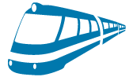  Как добраться  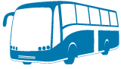

Днепропетровск – Харьков

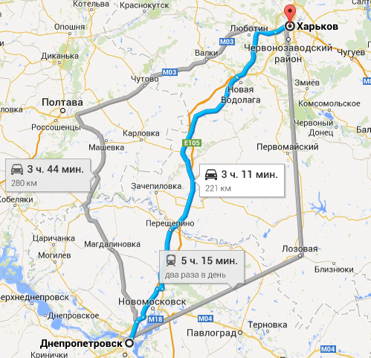
Автомобиль

Ехать 220-280 км. в зависимости от маршрута.
Поезд

В пути 4 часа, цена билета 110 грн.
Автобус
Ходят маршрутные такси.

